АДМИНИСТРАЦИЯ ГОРОДА НИЖНЕГО НОВГОРОДА

Муниципальное бюджетное общеобразовательное учреждение
«Школа № 138»

улица Завкомовская, д. 1 г. Нижний Новгород, 603034,
тел. (831) 240 41 04, тел./факс (831) 240 41 64
e-mail: lenruo138@mail.ru

Эффективные способы взаимодействия обучающегося и педагога-наставника в научно-исследовательской, проектной и поисковой деятельности.

Педагогический опыт учителя истории и обществознания
МБОУ «Школа №138»
Зызаровой Ксении Сергеевны,
Моб. тел. 89506063835

2022
Введение
В указе президента РФ В.В. Путина «О национальных целях и стратегических задачах развития РФ» предусмотрена разработка приоритетных национальных проектов по 12 основным направлениям, одним из которых является создание условий для развития наставничества.
В такой ситуации выбора актуализируются навыки проектной и научно-исследовательской деятельности обучающихся, и становится значимой позиция учителя-наставника, который призван сопровождать индивидуальную образовательную программу обучающегося и способствовать его развитию. Главная задача учителя-наставника состоит в передаче способов работы, а не конкретных знаний, то есть акцент делается не на преподавание, а на учение.
Важным становится воспитание подлинно свободной личности, формирование у детей способности самостоятельно мыслить, добывать и применять знания, тщательно обдумывать принимаемые решения и чётко планировать действия, эффективно сотрудничать в разнообразных по составу и профилю группах, быть открытыми для новых контактов и культурных связей.
В отечественной педагогике накоплен довольно обширный познавательный практико-ориентированный материал, позволяющий продуктивно исследовать проблематику организации учебно-исследовательской деятельности, подходов, которые рассматривает учебно-исследовательскую данную деятельность, как совокупность взаимосвязанных и взаимообусловленных действий педагога и обучающегося по достижению ее целей; разработано технологическое обеспечение ее организации в образовательном процессе.
Актуальность работы заключается в том, что современное общество выходит на качественно новый уровень экономического, политического, интеллектуального и информационного развития. Происходящие изменения требуют развития новых способов образования, педагогических технологий, нацеленных на индивидуальное развитие личности, творческую инициацию, выработку навыка самостоятельной навигации в информационных полях, формирование у учащихся универсального умения ставить и решать задачи для разрешения возникающих в жизни проблем – профессиональной деятельности, самоопределения, повседневной жизни. На первый план выступают инновационные личностно-ориентированные методы и технологии обучения и воспитания. В такой ситуации выбора актуализируются навыки проектной и исследовательской деятельности учащихся и становится значимой позиция наставника, который призван сопровождать индивидуальную образовательную программу учащегося и способствовать развитию проектной и исследовательской деятельности обучающихся.
Для этого была определена цель: создание системы сопровождения исследовательской деятельности учащихся, направленной на развитие интеллектуальных и творческих способностей обучающихся, развитию их через систему наставничества «учитель-обучающийся».
Для достижения поставленной цели были определены следующие задачи:
- изучить теоретический материал по теме
- выбрать методы и формы работы команды учитель-ученик;
-развивать творческие способности учащихся через привлечение к исследовательской деятельности не просто учителя-предметника, а учителя-наставника.
Наставничество в организации исследовательской деятельности даёт возможности дифференцированно и целенаправленно планировать работу на основе выявленных потенциальных возможностей обучающихся; развивать творческий потенциал обучающихся; отслеживать динамику развития исследовательских компетенций каждого ученика.
Наставничество – процесс передачи опыта и знаний от старших к младшим членам общества; форма взаимоотношений между учителем и учеником. Наставничество в широком смысле присуще всем формам обучения и системам образования.
При реализации образовательной программы взаимодействие наставника и наставляемого ведётся не только в рамках урочной, но и во внеурочной деятельности: консультации по предметам, кружковая работа отработка умений и навыков, устранение пробелов в знаниях обучающегося, беседы, знакомство с дополнительной литературой, с ресурсами Интернета по определённым темам, подготовка к конкурсам и олимпиадам, участие в конкурсах и олимпиадах, проектная деятельность, классные часы, внеурочная работа, подготовка к школьным и муниципальным мероприятиям, совместные походы на спортивные и культурные мероприятия.
В качестве наставника, как классный руководитель, работаю в тесном контакте с учителями-предметниками, психологом, социальным педагогом, заместителем директора по воспитательной работе. В классе, в котором являюсь классным руководителем, обучаются различные категории детей: дети-инвалиды (1%), одарённые дети (10%), с низкой учебной мотивацией (40%). В целом в классе обучаются дети со средними образовательными результатами.
В своей педагогической деятельности реализую стандартную позиционную модель наставничества «учитель-ученик». Педагог транслирует знания, ученик их усваивает; всё это происходит в рамках отработанной классно-урочной и внеурочной деятельности. Целью такой модели наставничества является раскрытие потенциала каждого наставляемого, формирование жизненных ориентиров у обучающихся, повышение мотивации к учебе и улучшение образовательных результатов, создание условий для осознанного выбора оптимальной образовательной траектории, формирование ценностей и активной гражданской позиции наставляемого; развитие гибких навыков, лидерских качеств, метакомпетенций; создание условий для осознанного выбора профессии и формирование потенциала для построения успешной карьеры; разносторонняя поддержка обучающегося с особыми образовательными или социальными потребностями либо временная помощь в адаптации к новым условиям обучения.
Для повышения творческого потенциала учащихся в урочной и внеурочной деятельности как учитель-наставник использую различные формы взаимодействия:
· «учитель – пассивный ученик» (психоэмоциональная поддержка с адаптацией в коллективе, развитие коммуникационных, творческих навыков направленных на формирование жизненных ориентиров у обучающегося, формирование ценностей и активной гражданской позиции);
· «учитель – одарённый ученик» (психологическая поддержка, раскрытие и развитие творческого потенциала наставляемого, организация совместной работы над проектом);
· «учитель – ребёнок с ОВЗ/ребёнок-инвалид» (педагогическая и психологическая поддержка ученика, создание условий для осознанного выбора оптимальной образовательной траектории, повышение мотивации к учёбе и улучшение образовательных результатов обучающегося, развитие творческих и коммуникативных навыков, адаптация в школьном коллективе).
Целью такой формы наставничества является успешное формирование у ученика представлений о следующей ступени образования, улучшение образовательных результатов и мотивации, расширение метакомпетенций, а также появление ресурсов для осознанного выбора будущей личностной, образовательной и профессиональной траекторий развития
Мои задачи, как педагога-наставника, работающего с различными категориями обучающихся заключаются в следующем:
· раскрытие личностного, творческого, профессионального потенциала и способностей каждого обучающего, поддержка индивидуальной образовательной траектории;
· предоставление возможности совершенствовать способности в совместной деятельности со сверстниками, учителем-предметником через проектную и научно-исследовательскую деятельность;
· выявление одарённых детей и организация индивидуальной работы;
· корректировка программ и тематических планов для работы с одарёнными детьми, включение заданий повышенной сложности, творческого, научно-исследовательского уровней;
· формирование предпринимательского потенциала, наставляемого (практико-ориентированность, способность решать нестандартные задачи), в том числе через участие в проектных конкурсах;
· формирование и развитие у обучающихся интеллектуальных и практических умений;
· подготовка выпускника к самостоятельной жизни и успешному трудоустройству;
· подготовка обучающихся к олимпиадам, конкурсам, викторинам, конференциям различного уровня;
· консультирование родителей по вопросам развития способностей их детей.
Одной из технологий, позволяющих эффективно реализовывать модель наставничества «учитель – ученик», является технология проектного обучения. Творческий, нестандартный подход к проведению уроков и занятий с использованием проектной технологии ведёт к повышению мотивации и ориентирован на самостоятельную деятельность учащихся. Проектная деятельность позволяет учителю осуществлять более индивидуальный подход к ребёнку. Работа над проектом с использованием модели наставничества «учитель-ученик» позволяет выстроить бесконфликтную педагогику, вместе с детьми вновь и вновь пережить вдохновение творчества, превратить образовательный процесс в результативную созидательную деятельность, способствует профессиональному и творческому росту учителя. При этом, конечно, изменяется роль учителя – из простого транслятора знаний он становится действительным наставником совместной работы с обучающимися, способствуя переходу к реальному сотрудничеству в ходе овладения знаниями.
Одним из этапов работы учителя-наставника является управление и постоянная консультативная помощь в процессе создания проектов с учащимися, контроль над их реализацией. Проекты бывают: индивидуальные или групповые, краткосрочные или долгосрочные. Внеурочные проекты ребята, выбрав интересующие их темы, готовят самостоятельно на занятиях и дома. Учащиеся представляют их в различных видах: исследовательский проект, проект — инсценировка, организационный проект, проект — выставка, проект — видеофильм, проект – рекламный ролик, мультимедийный проект.
В ходе проектирования наставник играет роль независимого консультанта, где в ходе консультаций отвечает на возникающие у школьника вопросы. Наставник определяет, какой ощутимый, понятный, измеримый результат может быть получен и представлен к защите проекта и добывает необходимый инструментарий и средства для реализации проекта.
В проектной деятельности учитель-наставник выполняет роль:
· специалиста, помогающего в постановке и достижении жизненных и профессиональных целей – КОУЧА;
· опытного советника, деятельность которого направлена на полное сопровождение проекта к поставленной цели – МЕНТОРА, который обеспечивает поддержку через советы и рекомендации, взгляд на проект «со стороны».
Использование модели наставничества «учитель-ученик» в организации проектной деятельности даёт возможность дифференцированно и целенаправленно планировать работу на основе выявленных потенциальных возможностей обучающихся, развивать их творческий потенциал; отслеживать динамику развития исследовательских компетенций каждого обучающего.
В настоящее время важно приобщать подрастающее поколение к духовной культуре. С этой целью на протяжении 3-х лет веду курс внеурочной деятельности «В мире прекрасного», где изучаются разделы народных промыслов, разрабатываются проекты для участия в конкурсах поделок, выставок рисунков муниципального и Всероссийского уровней.
Благодаря таким проектам у подрастающего поколения развивается интерес к русской культуре, формируется уважение к общечеловеческим ценностям, архитектурным памятникам и православным традициям.
В качестве наставника, как учитель-предметник, работаю в тесном контакте с классными руководителями, психологом, социальным педагогом, заместителем директора по воспитательной работе.
Вся моя работа направлена на выработку умений осуществлять поиск нужной информации, обобщать и формулировать результаты.
Формирование навыков ведения учебно-исследовательской работы организую по следующим направлениям:
- ведение учеником небольшого исследования – сообщение, доклад;
- изучение специального учебного курса «Индивидуальный проект» (10-11 классы);
- развитие познавательных, исследовательских навыков непосредственно при изучении своего предмета.
Личный опыт показывает, что применение исследовательского метода требует больших временных затрат. Поэтому, кроме работы на уроке, нужно обязательно проводить индивидуальные консультации с обучающимися.
Личностно-ориентированный подход в учебно-исследовательской работе организую по двум направлениям:
1. На классных занятиях в рамках базисного учебного плана:
- проблемные уроки для 9-11-х классов: «Достаточны ли намеченные пути и средства проведения в жизнь принципов Всеобщей декларации?», «Проблема «Россия – Запад» в начале ХХ века», «Эпоха Сталина – трагедия народа?» и другие;
- практические и лабораторные работы для учащихся старших классов:
«Я – избиратель», «Суд присяжных», «Надо ли было отменять крепостное право?»
- проектная деятельность для 10-11-х классов: «Несовершеннолетние семьи», «Отдых, досуг и культурная жизнь ребенка», «Сохранение казны – дело государственной важности».
2. На внеклассных занятиях:
- реферативная работа обучающихся 8-го класса: «Северная война и преобразования», «Крестьянский вождь – Емельян Пугачев», «Проблемы современной политики» и другие;
- учебно-исследовательские работы: за три года работы подготовила 1 призёра районного этапа НОУ, призёра районного этапа «Рождественских чтений»,победителя районного конкурса «Земля моих предков»;
- интеллектуальные марафоны: «Нижегородский подвиг» -8-10 класс;
- олимпиады: за три года – 5 призёров в районных олимпиадах по истории и обществознанию, призёр городской олимпиады «Дипломатия России»;
- конференции: для 9-11-х классов: «Какой брак нужен современному обществу?», «Право на жизнь», «Рядовой истории», «Таинство покаяния», «Прошлое и настоящее Пугачевских звонов» и другие;
В прошлом году с учеником 10 класса мы занимались исследованием по теме «Позитивная дискриминация и её влияние на обществе», целью исследования было: изучить понятия «позитивная дискриминация» и то, как она влияет на общество, перед собой мы поставили ряд задач:-рассмотреть предпосылки к появлению позитивной дискриминации,-раскрыть особенности позитивной дискриминации в США в XX в. И сравнить особенности в современных развитых странах,-изучить влияние позитивной дискриминации на общество в прошлом и настоящем.
В практической части мы провели опрос среди старшеклассников нашей школы, в котором были следующие вопросы:1)Поддержали бы вы такую систему если бы её ввели в вашем класс? 2)Как вы считаете, данная модель повысила бы мотивацию у отстающих учеников к учёбе? 3)Как вы считаете изменился бы ваш уровень мотивации к учёбе? Если да то как? И ещё ряд вопросов по теме исследования. Подводя итог данного исследования, мы пришли к выводу о том, что позитивная дискриминация является крайне спорной мерой.На практике многих государств можно заметить, что она не может в полной мере удовлетворить поставленные задачи. Основным итогом проделанной нами работы стало: победа по школьном этапе НОУ, а также Роман занял 2 место на районном НОУ в секции «Социология». При работе над данным научно-исследовательским проектом я использовала форму взаимодействия «учитель-одарённый ученик» и выполняла роль «коуча»
Мне бы хотелось выделить работу ученика, которую он писал для детского Рождественского фестиваля научно-поискового творчества «Земля моих предков» тема работы: «Новомученики российские на земле Нижегородской-Алексий Нейдгардт». Ученик выбрал эту тему самостоятельно, поскольку он проживает недалеко от храма, который построен в честь Алексия Нейдгардта, и его вдохновил подвиг новомученика.
Цель работы заключалась в следующем: осмысление подвига новомучеников как пример стойкости их веры. Задачи исследования: изучение литературы по данной тематике, раскрыть значение подвига святого Алексия для формирования личности современной молодёжи, провести экскурсию для учащихся школы.
Итогом работы стало: проведение экскурсии для учащихся школы, Обучающийся занял 1 место на районном этапе конкурса «Земля моих предков». В данном случае я использовала форму взаимодействия «учитель-ученик»
Мне бы хотелось отметить ещё одну исследовательскую работу моего ученика на тему : «История Нижегородской ярмарки» с которой он принимал участие в «Детских Рождественских чтениях»
Обучающийся поставил перед собой ключевые вопросы: 1)как зарождалась Нижегородская ярмарка, как она развивалась 2)Как проходила её жизнедеятельность в различные исторические периоды, какое место занимала ярмарка в жизни Нижнего Новгорода и страны в целом 3)Какое место ярмарка играет сейчас в жизни региона.
Итогом данного исследования стало 3 место на районном этапе «Детских Рождественских чтений». В данном случае я использовала форму взаимодействия «учитель-пассивный ученик»
Считаю, что обязательным условием развития творческих и исследовательских способностей обучающихся является устранение доминирующей роли учителя. Самое сложное для учителя – быть консультантом. Какое-то время мне самой было очень трудно удержаться от подсказок. Но теперь я точно знаю, что очень важно в ходе консультаций только отвечать на возникающие у школьников вопросы.
В учебно-исследовательской деятельности использую инновационные образовательные технологии как способ организации учебного процесса, Каждодневная работа, основанная на разработках разных методик учителей-новаторов, прошлых поколений и современных, на личном опыте, дала возможность определить мою роль на разных этапах организации исследовательской деятельности:
1. Диагностика. Выявляю детей, предрасположенных к исследовательской работе, тестирую. На данном этапе должно быть наиболее тесное взаимодействие учителя и ученика.
2. Определяем вместе с учеником тему, цели и постановку задач. Но здесь моя роль - только консультанта.
3. Выполнение работы. Предоставляю ученику максимальную самостоятельность.
4. Защита работы (анализ деятельности). На этом этапе учитель и ученик – равноправные партнеры. Анализируются причины неудач и пути решения.
Все мои ученики, прежде чем отправить свои работы на конкурсы, представляют их на методическом объединении учителей гуманитарного цикла. Лучшие работы обязательно награждаются грамотами, дипломами. Обучающиеся, чьи работы оказываются наиболее успешными, получают право на участие в НОУ, Рождественских чтениях.
Из личного опыта могу поделиться тем, что нужно для успешной поисково-исследовательской работы:
1. Разбудить желание и интерес к поиску и творчеству, сформировать исследовательскую мотивацию, т.е. ребенок должен захотеть понимать информацию и сообщать ее другим. Еще в школе ученик учится говорить обдуманно, целенаправленно, решать проблемы, дискутировать и выступать с рефератами, уметь слушать других и себя.
2. Научить ребенка работать с источниками и архивными материалами. Конечно, этими умениями обучающиеся овладевают на уроках. Но необходимо, чтобы они сами полистали старые газеты, притронулись к фотографиям и письмам. Все эти документы хранят кладовую тайн истории. Хочу привести цитату из одной работы о фронтовых письмах: « О многом могут рассказать нам фронтовые письма. Многому нас научить. Научить любить свою Родину, трудиться, как беречь свое доброе имя. Они обращены к своим родным и близким, но по существу обращены к каждому из нас. Поэтому они нам и дороги, эти бесценные, пропахшие порохом документы».
3. Встречаться обязательно с людьми, которые представляют те области знаний, по которым пишется работа.
4. Посещать предприятия и различные организации.
5. Уметь анализировать общественное мнение, создавать и проводить анкетирование среди своих сверстников, на основе результатов составлять схемы и диаграммы. Результаты и анализ социологического опроса всегда присутствуют в работах моих учеников.
6. Обязательно высказать свою позицию и личное мнение по той проблеме, о которой идет речь в работе.
7. Научить работать детей в группе. Для этого провожу специальные занятия, где учу ребят давать логичный и последовательный ответ, доказывать и опровергать, делать собственный вывод и т.д. И самое главное - получать положительные эмоции!
8. Уметь делиться знаниями. Исследование - один из типов мыследеятельности. Основной продукт исследования- знания. Если нет желания делиться, то какой тогда смысл в написании работы? Поэтому главное уметь предоставить результат своего творческого труда. И не важно, на уроке или на всероссийском конкурсе!
Мой опыт работы в школе показывает, что позитивная мотивация к исследовательской работе может быть только тогда, когда выполняются следующие условия:
- уважительное отношение к ученику;
- поддержание чувства собственного достоинства в каждом ученике;
- признание права личности быть непохожей на других;
- предоставление права на свободу выбора;
- оценка не личности ребенка, а его деятельности, поступков;
- учет индивидуально-психологических особенностей детей.
Анализируя свою работу, прихожу к следующим выводам:
- усвоение алгоритма научного исследования способствует формированию научного мировоззрения обучающихся;
- значительно расширяется кругозор ребят и желание больше читать дополнительной литературы;
- вооружает школьников универсальными способами учебной деятельности, дает импульс к саморазвитию, способности к самоанализу, самоорганизации, самоконтролю и самооценки;
- формирует социальный опыт в труде и общении;
- способствует профессиональному росту, расширяя знания как в области своего предмета, так и в педагогической науке, дает возможность лучше узнать учеников, раскрыть их потенциал;
- расширяет контакты на профессиональной основе с коллегами из других учебных заведений, родителями учащихся.
Без сомнения, исследование - особая область изучения, которая должна стать предметом целенаправленного обучения учащихся
Список использованной литературы:
1. Леонтович А. В. Модель научной школы и практика организации исследовательской деятельности учащихся/ А. В. Леонтович // Школ. технологии.- 2001.- N 5.- C. 38-48
2. Меренкова О.Ю. Научно-исследовательская работа в школе: в помощь учителю, классному руководителю. Методическое пособие. – М.: УЦ Перспектива, 2011. – 48с.
3. Инструктивно-методический материал по организации деятельности наставников в Программе АСИ «Кадры будущего для регионов». Сост. Карпушина Н.Я., Карпушиной Е.Е./под ред. Кондакова А.М.
4. Обухов А. Учить учителя// Исследовательская работа школьников. – 2007. - № 3. – с. 3.
- Савенков А.И. Подготовка педагога к работе в условиях исследовательского обучения // Исследовательская работа школьников. – 2007. - № 3. – с. 4-8.

Приложение 1.

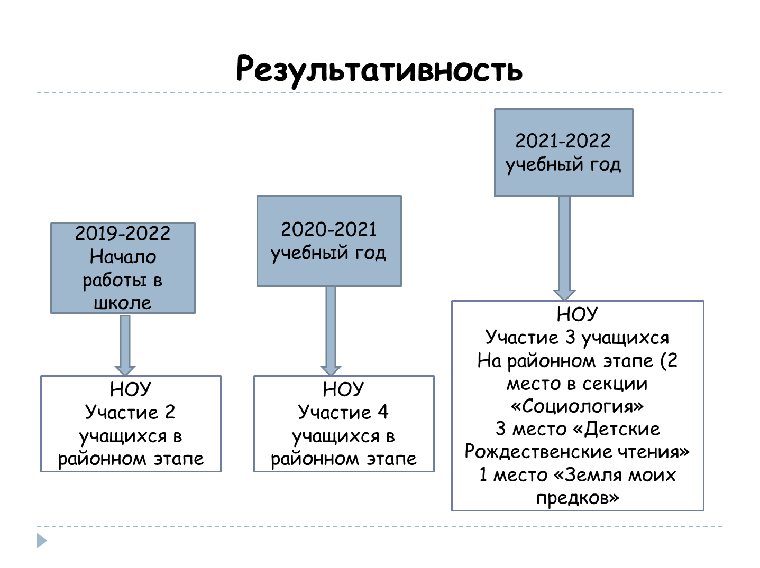

Приложение 2.

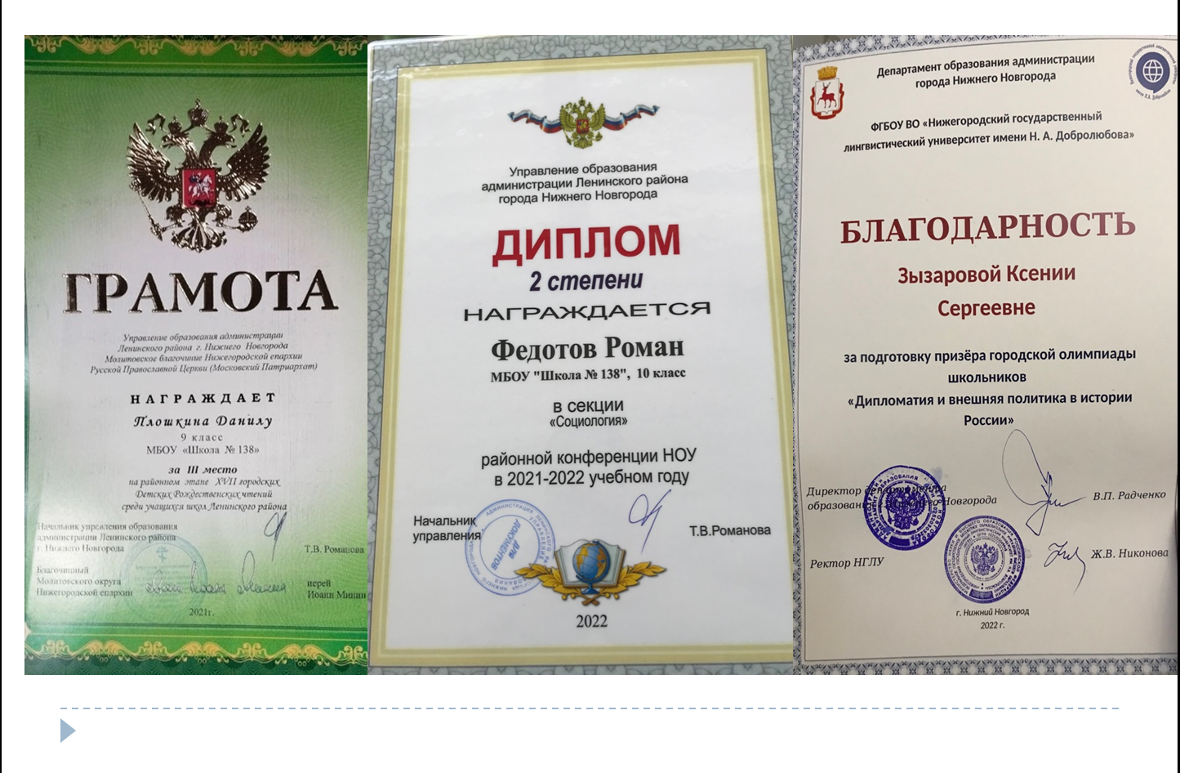

Приложение 3.

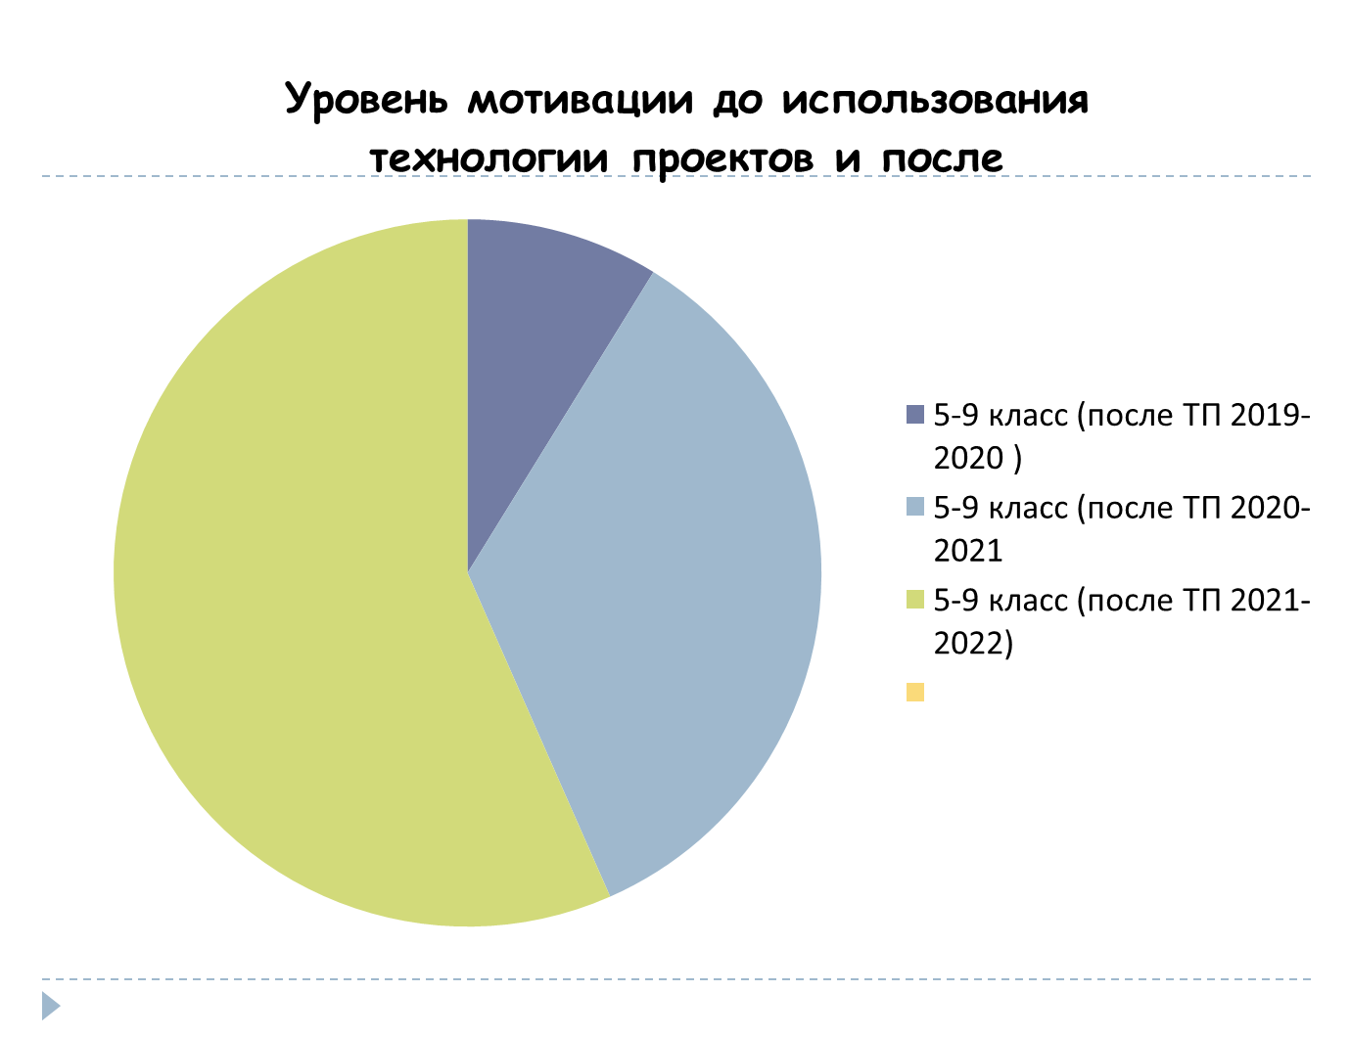

Приложение 4.
